**Інтелектуальна культура вчителя як засіб розвитку інтелектуальних здібностей молодшого школяра**

Одне з центральних завдань, яке стоїть перед сучасним учителем, навчити дитину мислити, правильно розмірковувати, самостійно "відкривати" нові знання з тих, які вже є в досвіді уч­нів. Майбутній учитель має знати, як будуються правильні міркування, вміти розрізняти правильні і неп­равильні міркування; навчитися свідомо управляти процесом мислення, перевіряти його правильність, запобігати виникненню логічних помилок, вміти знаходити їх та виправляти. Виходячи з цього, важливою складовою професійної підготовки вчителя є його інтелектуальний розвиток, тобто розвиток піз­навальної сфери особистості. Окрім уміння мислити, сучасний учитель має ще вміти конструктивно взає­модіяти з іншими (учнями, їхніми батьками, колегами, громадськістю), у нього має бути грамотне мовлення, розвинуті організаторські вміння, емоційно-вольові якості. Це основа соціальної сфери особистості. Заз­начені важливі сфери особистості майбутнього вчителя є змістом феномена "інтелектуальна культура".

***Інтелектуальна культура***- це характеристика діяльності людини у сфері мислення, у процесі якої здійснюється взаємодія з навколишнім світом, іншими людьми, внаслідок чого відбувається створення чогось нового на об'єктивному чи суб'єк­тивному рівні. Розвиток інтелектуальної культури майбутнього вчителя є процесом його професійної підготовки до впровадження технології формування культури мислення молодшого школяра [6, 115].

До визначення поняття інтелектуальна культура вчителя застосовується особистісно-діяльнісний підхід. Особистісний підхід полягає в тому, що "інте­лектуальна культура" - інтегративне особистісне ут­ворення, в якому представлені, взаємопов'язані між собою мотиваційна, пізнавальна та соціальна сфери. Вказані сфери мають бути так розвинуті, щоб особистість мала змогу реалізовувати процес пізнання, пізнавальну діяльність, конструктивно взаємодіяти з іншими та створювати власні "продукти творчості": авторські навчальні програми, навчальні посібники та підручники, науково-методичні розробки тощо (діяльнісний підхід). Особистісно - діяльнісний підхід щодо визначення поняття "інтелектуальна культура" взаємопов'язані між собою і утворюють єдине ціле.

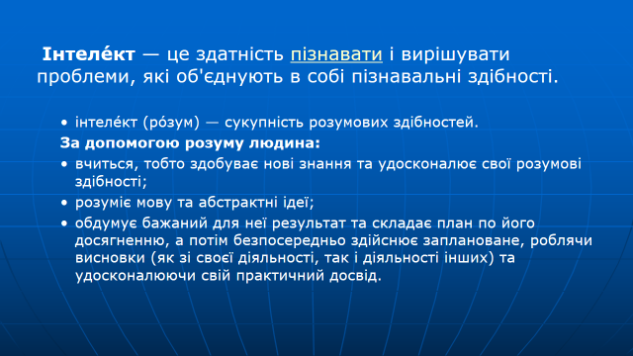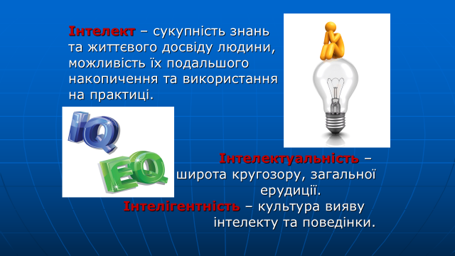

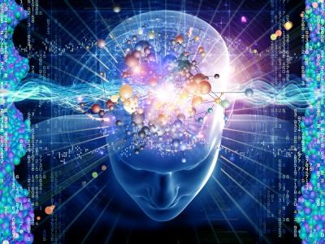

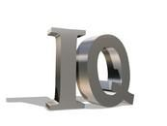*"Розум – це не посудина, яку треба*

*наповнити, а вогонь, який належить запалити."* Плутарх.

Інтелектуальні здібності знижуються, як тільки людина перестає вчитися, цікавитися чимось новим, розвиватися. І тут, звичайно ж, в'янення інтелекту списують на вік. Знижується пам'ять, стає важче знаходити рішення, – кажуть, що з'являється відсталість розуму. Що робити, щоб тримати свій мозок в тонусі?..

# Корисні поради

1. ***Розвивайте гнучкість мислення, розширюйте кругозір***. В основному інтелект пов'язують з гнучкістю розуму, здатністю знаходити рішення в різних ситуаціях, як стандартні, так і нестандартні, активно використовувати наявні знання. Тому вирішуйте різні головоломки, розгадуйте кросворди, грайте в інтелектуальні ігри.
2. ***Тренуйте пам'ять***. Останні дослідження показали, що інтелект пов'язаний з різними видами пам'яті – короткочасною і довготривалою. Тому вчіть вірші, цитати, афоризми. Запам'ятовуйте номери телефонів, адреси. Переказуйте рідним або друзям цікаву інформацію, книги. Процес запам'ятовування створює додаткові зв'язки між клітинами головного мозку, а значить, покращує шляхи передачі нервових імпульсів і гнучкість розуму.
3. ***Розвивайте здібності до концентрації уваги, вчіться зосереджуватися****.* І хоча в процесі багатьох вправ концентрація уваги і так поліпшується, використовуйте спеціальні вправи, до прикладу: підраховуйте в одній статті кількість букв "р". Тренуйтеся на швидкість. Застосовуйте медитативні техніки зосередження, для цього вам знадобиться усамітнюватися.
4. ***Читайте стимулюючу для мозку літературу***: класику, поезію, наукову, філософську, історичну літературу. Ця література змушує думати, аналізувати, чим покращує запам'ятовування і протягом розумових операцій. Позбавте свій мозок від бульварних романів, легкого чтива, або принаймні не зловживайте ними.
5. ***Не нехтуйте тренуваннями для мозку***. Йдете на зупинку – згадайте про себе таблицю множення, множте дво- і тризначні числа, спробуйте проговорити алфавіт з кінця. Тести, кросворди, кубик Рубіка та інші загальновідомі "розваги" також сприяють як розвитку математичних навичок, так і логічному мисленню. Запам'ятовуйте якнайбільше: вірші, назви, розклади поїздів, телепрограму. Поставте собі завдання запам'ятовувати написане, прочитавши один тільки раз.
6. ***Не забувайте про спорт****:* він позитивно впливає на мозок.
7. ***Скоромовки****:* ефективний стимулятор розумової активності. Промовте: "Нівеліровщики нівелювали-нівелювали і винівеліровали". Вийшло – пишайтеся собою!
8. ***Знайдіть собі нове хобі***, захоплення або займіться наявним. Вивчайте літературу, знайомтеся з досвідом інших людей, діліться досвідом самі. Інтерес до життя не дає згасати ні мозку, ні загалом організму.
9. ***Знаходьте час і можливості******побути наодинці зі своїми думками***. Міркуйте, записуйте свої думки з будь-якого важливого для вас приводу. Тобто ведіть щоденник, пишіть мемуари, статті.
10. ***Правильно організовуйте режим дня***, висипайтеся. Хороший і достатній сон сприяє мозковій активності.

# З точки зору науки…

1. **"Ми засвоюємо 10% того, що читаємо; 20% того, що чуємо; 30% того що бачимо; 50% того, що бачимо і чуємо; 70% того, що говоримо, 90% того, що говоримо і робимо. "**

*Вернон Меґнесен*

1. "Американські вчені довели, що на 20% інтелект дитини залежить від умов його життя в утробі матері. Сьогодні вчені впевнені в тому, що інтелект дитини залежить від харчування жінки під час вагітності. На їхню думку, на IQ малюка впливають жирні кислоти Омега-3 і холін, відомий вітамін В4. Жирні кислоти Омега3 міститься багато в жирній рибі, а холін - в яйцях, яловичині, молочних продуктах. Тому жінкам вчені рекомендують більше їсти ці продукти під час вагітності. "
2. "Наш дивовижний мозок складається з мільярдів клітин мозку, серед яких: 100 мільярдів активних нервових клітин; 900 мільярдів інших, які "склеюють", живлять та ізолюють активні клітини. Може розвивати до 20 тис. розгалужень на кожній зі 100 мільярдів активних клітин.

Мозок має дві півкулі, які гармонійно взаємодіють між собою: ліва – наукова, права – творча. Поєднані "телефонним зв'язком", вони обмінюються мільйонами повідомлень за секунду. Кожна з півкуль має різні "центри інтелекту". Мозолисте тіло поєднує ліву і праву півкулі. "

1. 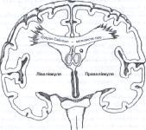Ліва півкуля відповідає за: Права півкуля відповідає за: ЛОГІКУ МОВУ

ОБЧИСЛЕННЯ РИМУ

МАТЕМАТИКУ РИТМ

ДОТРИМАННЯ МУЗИКУ

ПОСЛІД0ВН0СТІ ЖИВОПИС

УЯВУ

1. "Усі діти народжуються геніями, але впродовж перших шести років їхнього життя ми допомагаємо їм позбутися цієї геніальності."

*Бакмінстер Фуллер*

1. "Навчання – це найкраща у світі гра й розвага. Усі діти народжуються з таким переконанням і живуть із ним, допоки ми не втовкмачимо їм у голову, що це важка й неприємна праця. Тільки деякі діти все ще залишаються на своїх позиціях, маючи тверде переконання, що навчання приносить радість і що це чи не єдина гра, у яку варто бавитись. Ми знаємо, як називати цих дітей. Це **генії.** "

*Гленн Доман*

1. **Як *оптимально використати вирішальний етап у житті дитини від народження до десяти років:***

Наша здатність навчатися майже на п'ятдесят відсотків формується в перші чотири роки життя.

Інші тридцять відсотків розвиваються до восьми років.

У ці важливі роки формуються нервові шляхи, на яких ґрунтується здатність до навчання.

Після десяти років дендрити, які не утворили зв'язків, відмирають.

Діти – самі собі педагоги, їхні батьки – це найкращі перші вчителі.

Діти вчаться найбільше тоді, коли опираються на власний досвід, відчуття, тому стимулюйте їх.

Наші будинки, пляжі, ліси, дитячі майданчики, зоопарки й музеї – це найліпші школи.

Прості фізичні вправи надзвичайно допоможуть дитині в навчанні.

Діти розвиваються за певною схемою, тому варто навчитися це використовувати.

Усяке навчання може приносити радість, незалежно від того, чи вчимося читати, чи писати, чи рахувати.